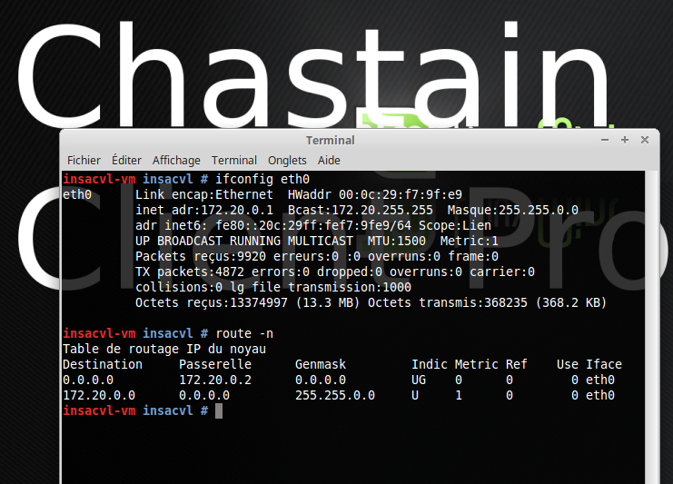

Le ping vers 8,8,8,8 ne marche pas car le server proxy n'autorise pas l'ip forwarding.
Pour que le client puisse communiquer avec internet on a donc plusieurs solutions : on peut configurer le serveur pour que l'ipforwarding marche, on peut créer une carte réseau pour le client (ruine le concept de serveur proxy), ou faire en sorte que notre serveur devienne un DNS

